Совершенствование конструкции подклиновой пружины узла гашения колебаний тележки грузового вагона средствами 3D – моделирования

А. В. Габец¹, Д. В. Гавриков²
¹ООО «АСЛЗ», гор. Барнаул
²ОАО «Алтайвагон», гор. Новоалтайск
Аннотация: Предложено комплексное использование CAD и CAE- технологий для совершенствования подклиновой наружной пружины рессорного подвешивания трехэлементной тележки грузового вагона модели 18-100. В качестве исходного прототипа была выбрана пружина наружная, разработки ОАО «НПК Уралвагонзавод». Твердотельное моделирование и оценка напряженно-деформированного состояния выполнялось в инструментальной среде Autodesk Inventor Professional 2015. Это позволило получить более прочную конструкцию пружины по сравнению с базовой пружиной при условии сохранения габаритных размеров.
Ключевые слова: тележка грузового вагона, подклиновая пружина, узел гашения колебаний, 3d – моделирование, прочность, долговечность, работоспособность, фрикционный клин.

Узел гашения колебаний грузового вагона представляет нагруженный узел, работоспособность которого определяется эксплуатационной стойкостью подклиновых пружин. Такие повреждения, как излом пружин в первую очередь приводят к нарушению стабильной работы фрикционного узла гасителя колебаний и передаче повышенных динамических нагрузок на боковые рамы тележки, которые могут привести к появлению усталостных трещин в боковой раме и к её разрушению. Низкая эксплуатационная стойкость пружин рессорного подвешивания обусловлена, прежде всего, низким уровнем их физико-механических свойств и качества изготовления, поэтому повышение их долговечности актуально и требует проведения дополнительных исследовательских работ. Основным направлением этой работы являются совершенствование конструкции пружин и подбор материала для их изготовления. С целью оценки долговечности пружин рессорного подвешивания и причин их изломов в эксплуатации проведем анализ напряженно-деформированного состояния, пружин рессорного подвешивания тележки модели 18-100 [1-4].
Типовые пружины, устанавливаемые в тележку модели 18-100 и её аналоги, изготавливаются из стали марки 55С2 ГОСТ 14959-79. Современные технологии компьютерного моделирования позволяют выполнить реинжиниринг серийно выпускаемой типовой пружины путем модификации конструкции и последующей её оценки на основе результатов инженерного анализа прочностных свойств. Рассмотрим выполнение заключительной итерации [5].
В качестве исходного варианта исполнения выбрана широко используемая типовая наружная пружина тележки модели 18-100. На рисунке 1 показана 3D модель пружины, полученная в инструментальной среде системы автоматизированного проектирования Autodesk Inventor Professional 2015 [6-7]. При создании 3D модели детали, получение конечного решения основывалось на твердотельном моделировании, и последовательном уточнении текущего состояния с использованием уже имеющейся геометрии, и новых геометрических примитивов, с помощью встроенного мастера проектирования пружин сжатия [8-10].
Масса наружной пружины тележки модели 18-100, соответствующей построенной 3D модели, составляет 14,78кг.
В соответствии с требованиями оценка прочности элементов тележек производится с учетом действия усилий по расчетным режимам. Выполним расчет на третьем режиме эксплуатации, как наиболее неблагоприятном по воздействию на рессорное подвешивание.

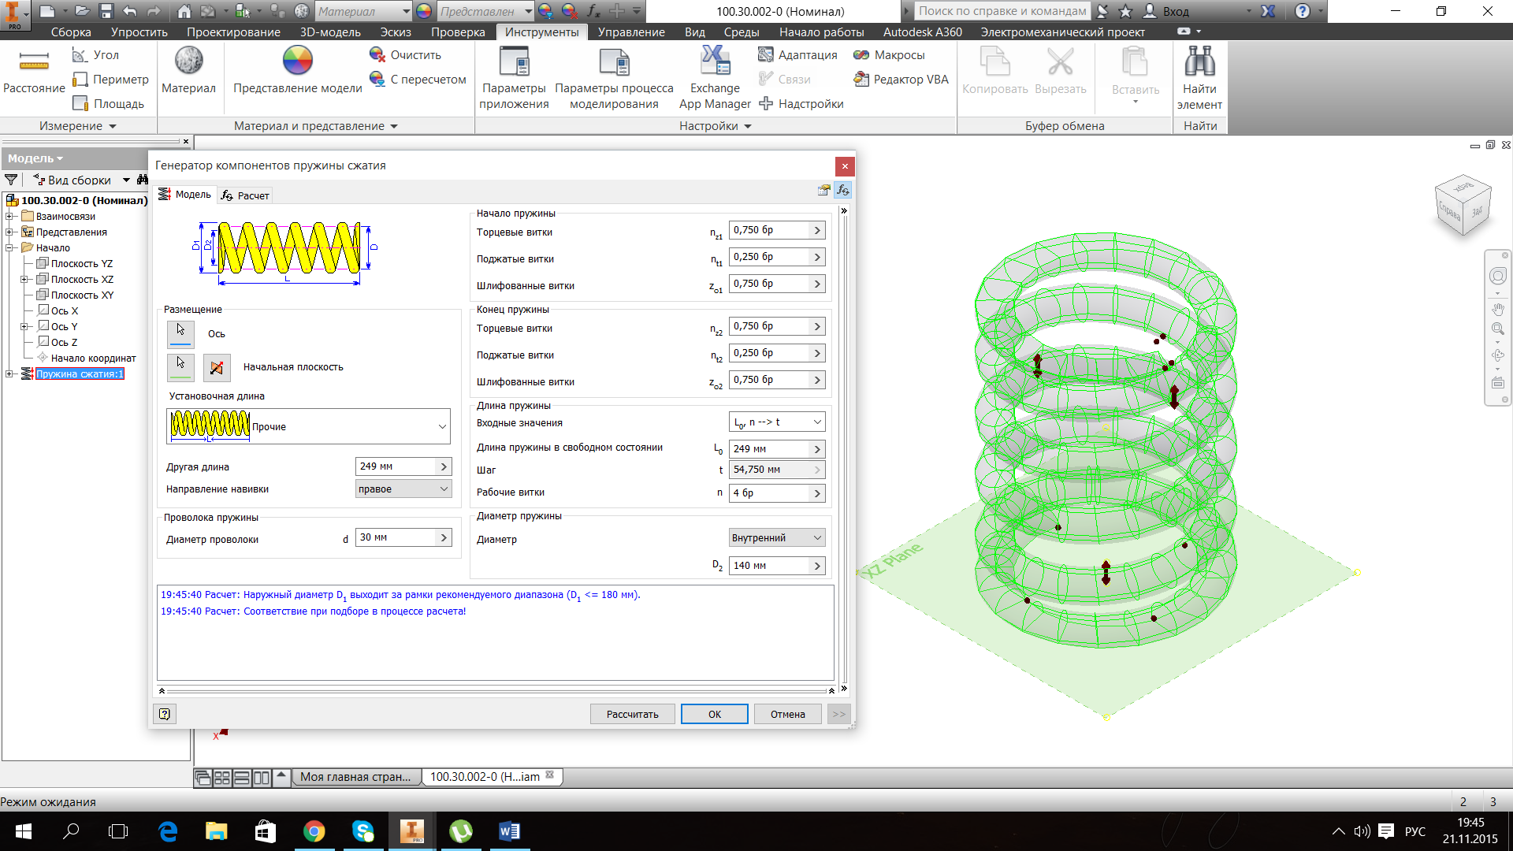 | а)
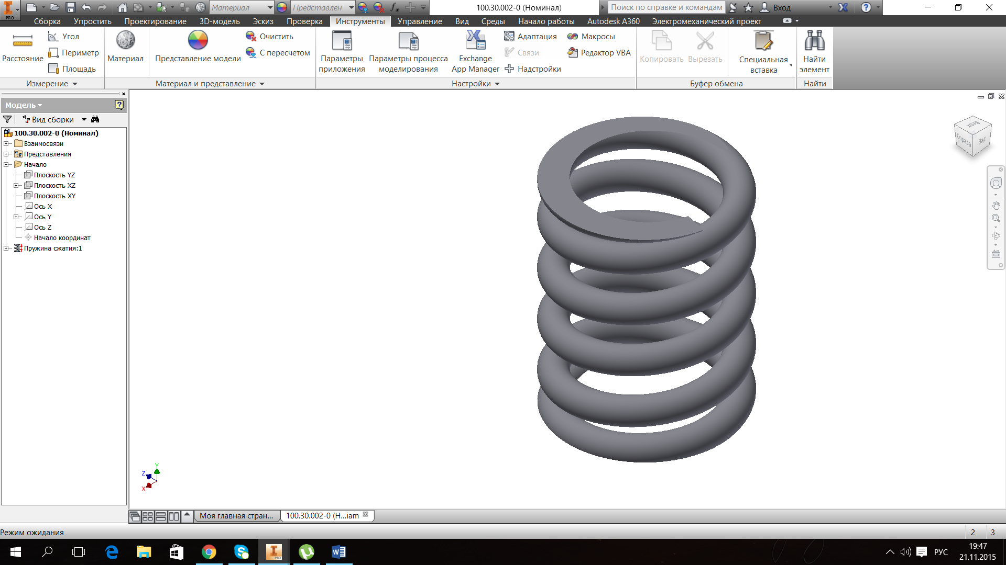 | б)
Рис. 1 – Мастер проектирования пружин сжатия Autodesk Inventor Professional 2015: а - задание параметров пружины; б – законченная модель, полученная на основании заданных параметров [6]

В соответствии с указанными требованиями оценка прочности элементов тележек производится с учетом одновременного действия усилий по расчетным режимам. Выполним расчет для третьего режима эксплуатации, как наиболее неблагоприятного по воздействию на рессорное подвешивание.
На рессорное подвешивание тележки действует вертикальная сила:
P_{в} = (1 + К_{дв})· 0,5 · (T + Q – 2g_{тел} + 2g_{н.б.т.}), (1)
где: К_{дв} = 0,348 – коэффициент вертикальной динамики при осевой нагрузке 23,5 т на ось;
Т+Q= 94 т – тара и грузоподъемность вагона при нагрузке на ось 23,5 т;
g_{тел}= 4,75 т - масса тележки грузового вагона;
g_{н.б.т.}= 0,52 т - масса надрессорной балки тележки грузового вагона.
Тогда: P_{в} = (1 + 0,348)·0,5·(94,0 - 2·4,75 + 2·0,52) = 57,65 т.
На один рессорный комплект действует сила, равная
P_{к} = $\frac{P_{в}}{2}$ = $\frac{\text{57},\text{645}}{2}$ = 28,823 т (2)
Жесткости рессорного комплекта C_{к} = 882 т/м.
В соответствии с [3] прогиб поддерживающих клинья пружин равен:
z_{кл} = $\frac{z}{1+\text{tg}α_{1}\text{·tg}α_{2}}$ = $\frac{0,\text{049}}{1+1\text{· 0}}$ = 0,049 м, (3)
где α₁ = 45⁰- угол наклона трущихся поверхностей фрикционных клиньев и надрессорной балки;
α₂= 0⁰ - угол наклона трущихся поверхностей фрикционных накладок, устанавливаемых на боковых рамах тележки и клиньев;
z = 0,049 м – прогиб основных пружин рессорного комплекта.
Реакции пружин, поддерживающих фрикционный клин:
R_{Н} = C_{Н} ·z_{кл} - наружная пружина и R_{В} = C_{В} ·z_{кл} - внутренняя пружина, где C_{Н}=41т/м и C_{В}=22 т/м - жесткость наружной и внутренней пружины соответственно.
Допускаемое напряжения среза для стали 55С2 ГОСТ 14959 составляет 650МПа. Напряжения, возникающие под воздействием расчетных нагрузок, показаны на рисунке 2 [7].
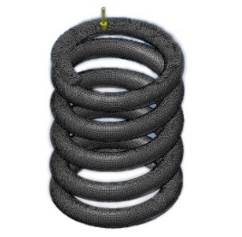 | 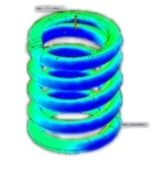 | 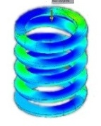
а) | б) | в)
Рис. 2 - 3D-модель пружины. а - разбиение на конечные элементы, б - касательные напряжения ; в - касательные напряжения.

Для получения более точного распределения напряжений и обеспечения условия получения не менее трех слоев в толщинах стенок модели, размер конечных элементов задан величиной в 3 мм. Анализ компьютерного моделирования показаны на рисунках 2а и 2б. Из результатов расчета напряжений в пружине исходной конструкции установлено, что максимальная величина касательных напряжение по оси XY и оси XZ составила 233 МПа и 482 МПа, что говорит о запасе прочности равной 1,24.
В результате исследования распределения напряжений по всему объему 3D модели детали были определены конструктивные элементы, обладающие достаточным запасом прочности и позволяющие изменить характеристики текущей модели пружины. Получение новой конструкции пружины заключалось в подборе оптимальных геометрических размеров.
В качестве подбора оптимальных геометрических параметров исходной пружины, был выбран параметр - количество рабочих витков. При неизменных параметрах - высота, диаметра прутка, внутреннего и наружного диаметра пружины. В итоге 3D-модель новой (более жесткой) конструкции пружины имеет вид, показанный на рисунке 3. Масса пружины, полученной на основе построенной 3-D модели, составляет 13,08 кг.
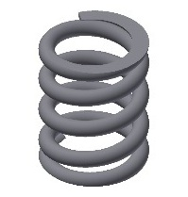
Рис. 3 – 3D-модель пружины новой конструкции
Аналогично ранее выполненному компьютерному эксперименту с деталью-прототипом выполнен инженерный анализ пружины новой конструкции. Результаты выполнения расчетов напряжений показаны на рисунке 4.
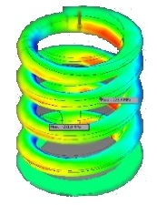 | 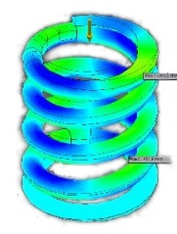
а) | б)
Рис. 4 - 3D-модель пружины: а-касательные напряжения ; б-касательные напряжения.
В конструкции новой пружины максимальные касательные напряжения по оси XY и оси XZ составили 226 МПа и 451 МПа. По сравнению с допускаемым напряжением 650 МПа для стали марки 55С2 14959 обеспечивается запас прочности равный 1,33.
Выводы
- Современных технологий 3D моделирования позволяют оценить распределение напряжений при нагружении пружины, создать новую конструкцию пружины с увеличенной жесткостью на 24%, увеличенной прочностью на 7% и уменьшить металлоёмкость на 13%.
Литература
- Шпади Д. В.. Новым грузовым вагонам - инновационные узлы и детали // Журнал Техника Железнодорожных дорог. 2012 №1. – С.46.
- Габец А.В. Специальный чугун для отливки фрикционного клина тележки железнодорожного вагона // Ползуновский вестник. 2013. № 4/2. С.51-52.
- Шадур Л.А., Челноrов И.И., Никольский Л.Н., Никольский Е.Н., Котуранов В.Н., Проскурнев П.Г., Казанский Г.А., Спиваковский А.Л., Девятков В.Ф.Вагоны: Учебник для вузов ж.д. транспорта / Под ред. Шадура Л.А. Транспорт, 1980.
- Марков А. М., Габец Д. А., Габец А. В., Каргин В. В. Моделирование технологии изготовления чугунного колпака скользуна // Инженерный вестник Дона. 2015. №1. URL: ivdon.ru/ru/magazine/archive/n1y2015/2808
- М.П. Шишкарев, К.О.Кобзев Распределение нагрузки в адаптивных фрикционных муфтах второго поколения (Часть 1) // Инженерный вестник Дона. 2013. №3. URL: ivdon.ru/ru/magazine/archive/n3y2013/1784
- Алиеева Н.П., Журбенко П.А., Сенченкова Л.С. Построение моделей и создание чертежей деталей в системе Autodesk Inventor // М. ДМК Пресс. 2011. С. 112.
- Нормы для расчета и проектирования вагонов железных дорог МПС колеи 1520мм (несамоходных) от 1996. М.: ГосНИИВ-ВНИИЖТ.
- Jankowski G., Doyle R. SolidWorks For Dummies. 2 edition John Wiley & Sons, 2011. pp. 12-50
- Г.В. Даровской Совершенствование механизма нагружения машин трения типа «Амслер» // Инженерный вестник Дона. 2008. №2. URL: ivdon.ru/ru/magazine/archive/n2y2008/72
- Alex Ruiz, Gabi Jack, Josh Mings. SolidWorks 2010: No Experience Required. 2 edition John Wiley & Sons, 2010. pp. 33-65

References
- Shpadi D. V. Zhurnal Tehnika Zheleznodorozhnyh dorog. 2012 №1. pp.46.
- Gabets A.V. Polzunovskij vestnik. 2013. № 4/2. pp.51-52.
- Shadur L.A., Chelnorov I.I., Nikol'skij L.N., Nikol'skij E.N., Koturanov V.N., Proskurnev P.G., Kazanskij G.A., Spivakovskij A.L., Devjatkov V.F. Vagony: Uchebnik dlja vuzov zh.d. transp [Cars: The textbook for higher education institutions railway transport]. Pod red. Shadura L.A. Transport, 1980.
- Markov A. M., Gabec D. A., Gabec A. V., Kargin V. V. Inženernyj vestnik Dona (Rus). 2015. №1. URL: ivdon.ru/ru/magazine/archive/n1y2015/2808
- M.P. Shishkarev, K.O.Kobzev. Inženernyj vestnik Dona (Rus). 2013. №3. URL: ivdon.ru/ru/magazine/archive/n3y2013/1784
- Alieeva N.P., Zhurbenko P.A., Senchenkova L.S. Postroenie modelej i sozdanie chertezhej detalej v sisteme Autodesk Inventor [Creation of models and creation of drawings of details in Autodesk Inventor system]. M. DMK Press. 2011. pp. 112.
- Normy dlja rascheta i proektirovanija vagonov zheleznyh dorog MPS kolei 1520mm (nesamohodnyh) ot 1996. M [Norms for calculation and design of cars of the railroads of Ministry of Railways of a track 1520mm (not self-propelled) 1996]: GosNIIV-VNIIZhT.
- Jankowski G., Doyle R. SolidWorks for Dummies. 2 edition John Wiley & Sons, 2011. pp. 12-50
- G.V. Darovskoj. Inženernyj vestnik Dona (Rus). 2008. №2. URL: ivdon.ru/ru/magazine/archive/n2y2008/72
- Alex Ruiz, Gabi Jack, Josh Mings. Solid Works 2010: No Experience Required. 2 edition John Wiley & Sons, 2010. pp. 33-65

